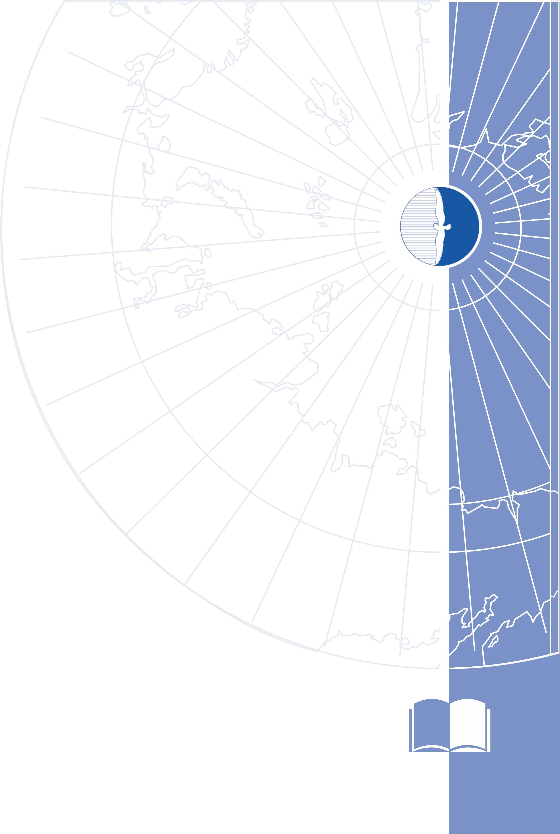
МИНИСТЕРСТВО НАУКИ И ВЫСШЕГО ОБРАЗОВАНИЯ РФ
АРКТИЧЕСКИЙ ГОСУДАРСТВЕННЫЙ УНИВЕРСИТЕТ ИСКУССТВ,
КУЛЬТУРЫ И КРЕАТИВНЫХ ИНДУСТРИЙ
КАФЕДРА БИБЛИОТЕЧНО-ИНФОРМАЦИОННОЙ ДЕЯТЕЛЬНОСТИ
И ГУМАНИТАРНЫХ ДИСЦИПЛИН
ПРОГРАММА ВСТУПИТЕЛЬНОГО ИСПЫТАНИЯ
БИБЛИОТЕЧНО-ИНФОРМАЦИОННАЯ ДЕЯТЕЛЬНОСТЬ
Направление подготовки: 51.04.06 Библиотечно-информационная деятельность
Магистерская программа:
Теория и методология когнитологии чтения в цифровой среде

Квалификация выпускника: Магистр
Форма обучения: Очная, заочная
Составитель: Андреева М.В. зав. кафедрой БИДиГД

Якутск 2026

1 Назначение и область применения
1.1 Вступительное испытание профессиональной направленности по «Библиотековедению и библиографоведению» направлено на выявление и отбор наиболее подготовленных к обучению в магистратуре абитуриентов. Программа вступительного испытания основана на требованиях ФГОС ВО по направлению подготовки 51.04.06 «Библиотечно-информационная деятельность» (уровень магистратуры), локальных нормативных актов ФГБОУ ВО «АГУИККИ» (далее – Университет)
1.2 Программа регламентирует порядок проведения экзамена при приеме в Университет на направление подготовки 51.04.06 Библиотечно-информационная деятельность, магистерская программа: теория и методология когнитологии чтения в цифровой среде.
1.3 Вступительное испытание проходит с использованием электронного обучения и дистанционных образовательных технологий. Вступительное испытание включает мотивационное письмо, профессиональное эссе и собеседование, главная цель которого – определить уровень подготовленности абитуриента к освоению образовательной программы.
1.4 Программа предназначена для абитуриентов.

2 Нормативные ссылки
Настоящая программа составлена в соответствии с:
− Федеральным законом от 29 декабря 2012 № 273 «Об образовании в Российской Федерации»;
− приказом Министерства образования и науки Российской Федерации от 27 ноября 2024 г. № 821 «Об утверждении Порядка приема на обучение по образовательным программам высшего образования - программам бакалавриата, программам специалитета, программам магистратуры».

3 Структура и содержание вступительного испытания (в очной форме)
Вступительное испытание проводится в форме собеседования с использованием электронного обучения и дистанционных образовательных технологий. Собеседование направлено на выявление уровня мотивации абитуриента, его профессиональной готовности к освоению образовательной программы магистратуры, способности к аналитической и исследовательской деятельности, а также уровня читательской, информационной и цифровой культуры.
В ходе собеседования оцениваются образовательные и профессиональные достижения поступающего, его представления о современном развитии библиотечно-информационной деятельности, понимание роли чтения и информационных практик в условиях цифровой среды, способность к аргументированному изложению собственной позиции и критическому осмыслению профессиональных проблем.
Абитуриент представляет сведения о своем образовании, профессиональном опыте, участии в проектах, научной, исследовательской, культурно-просветительской или иной деятельности, связанной с библиотечно-информационной сферой, образованием, культурой, чтением, информацией или цифровыми технологиями. При наличии поступающий может представить материалы, подтверждающие его достижения: публикации, проекты, исследовательские работы, дипломы, сертификаты, свидетельства об участии в конкурсах, олимпиадах и иных значимых мероприятиях.
В рамках собеседования абитуриенту также предлагается выполнить аналитическое задание, связанное с интерпретацией текста либо анализом читательской ситуации в современной цифровой среде. Задание направлено на выявление способности к анализу информации, интерпретации содержания текста, аргументации собственной позиции и применению профессиональных знаний для решения практических задач.
Продолжительность собеседования составляет до 20 минут.

4. Критерии оценивания собеседования
Результаты вступительного испытания оцениваются по стобалльной шкале.
При оценивании учитываются уровень мотивации поступающего к обучению по магистерской программе, степень осознанности профессионального выбора, наличие образовательных и профессиональных достижений, уровень читательской, информационной и цифровой культуры, а также способность к аналитическому мышлению и выполнению практического задания.
Максимальное количество баллов составляет 100.
Распределение баллов осуществляется по следующим направлениям оценки:
- мотивация к обучению и профессиональное самоопределение - до 30 баллов;
- образовательные и профессиональные достижения - до 20 баллов;
- уровень читательской, информационной и аналитической культуры - до 30 баллов;
- выполнение аналитического задания - до 20 баллов.
Оценка результатов вступительного испытания осуществляется экзаменационной комиссией по следующей шкале:
86–100 баллов (отличный уровень подготовки) - абитуриент демонстрирует высокий уровень мотивации, глубокое понимание профессиональной проблематики, развитые аналитические способности, широкий культурный кругозор, уверенно аргументирует свою позицию и успешно выполняет аналитическое задание.
71–85 баллов (хороший уровень подготовки) - абитуриент демонстрирует устойчивую мотивацию к обучению, достаточный уровень профессиональных знаний и аналитических навыков, способен к самостоятельным суждениям и аргументации, допускает отдельные неточности, не влияющие на общий уровень подготовки.
56–70 баллов (удовлетворительный уровень подготовки) - абитуриент обладает базовыми представлениями о профессиональной сфере, демонстрирует общую готовность к обучению, однако испытывает затруднения при анализе отдельных вопросов и выполнении аналитического задания.
0–55 баллов (неудовлетворительный уровень подготовки) - абитуриент не демонстрирует необходимого уровня мотивации, профессиональных знаний и аналитических способностей, достаточных для освоения образовательной программы магистратуры.
Минимальное количество баллов, подтверждающее успешное прохождение вступительного испытания, устанавливается Правилами приема Университета на соответствующий учебный год.

5 Рекомендуемая литература
- Абросимова Н. В. Библиографическая деятельность библиотек / Н. В. Абросимова. – Санкт- Петербург : Профессия, 2013. – 160 с.
- Аналитико-синтетическая переработка информации: учебник / Н. И. Гендина, Н. В. Пономарева, Т. О. Серебрянникова [и др.]; науч. ред. А. В. Соколов. – Санкт-Петербург: Профессия, 2013. – 319 с. – (Учебник для бакалавров).
- Аскарова, В.Я. Динамика концепции российского читателя (конец X – начало XXI вв.): моногр. / В.Я. Аскарова. – СПб. : СПбГУКИ, 2003. – 426 с.
- Банк Б. В. Изучение читателей в России во второй половине XIX века / Б. В. Банк. – Москва: Книга, 1969. – 262 с
- Баренбаум И. Е. История читателя как социологическая и книговедческая проблема / И. Е. Баренбаум // История русского читателя / Тр. Ленингр. гос. ин-та культуры. – Т. 25. – Ленинград, 1973. – Вып. 1. – С. 5–19.
- Библиотековедение. Общий курс: учебник / С. А. Басов, А. Н. Ванеев, М. Я. Дворкина [и др.]. – Санкт-Петербург : Профессия, 2013. – 240 с. – (Учебник для бакалавров).
- Библиотечно-информационное обслуживание: учебник / Ю. Ф. Андреева, О. Ф. Бойкова, В. А. Бородина и др.: науч. ред. М. Я. Дворкина. – Санкт-Петербург : Профессия, 2016 .– 240 с. – (Учебник для бакалавров).
- Бородина В.А. Теория и технология читательского развития в отечественном библиотековедении. Научные и методологические основы. – Москва : Школьная библиотека, 2006. - 336 с.
- Бородина В.А. Теория и технология читательского развития в отечественном библиотековедении. Практикум. – Москва : Школьная библиотека, 2006. - 208 с.
- Бородина В.А. Читателеведение : наука, образование, практика / В.А. Бородина. – Санкт-Петербург : С.-Петерб. гос. ин-т культуры, 2018. – 248 с.
- Бородина В.А. Библиопсихология в культуре текстовой деятельности // Вестник Санкт-Петербургского государственного института культуры. – 2018. - № 3 (16). – С. 137-141.
- Бородина В.А. Читательское развитие – фундамент медиасемиотической культуры школьников в цифровой среде / В. А. Бородина // Школьная библиотека. – 2021.– № 5. – С. 6-11
- Бородина В.А. Эвристичность библиопсихологических идей Н. А. Рубакина для цифрового чтения // Школьная библиотека. – 2023. - № 1. - С.21-25.
- Бородина В.А. Статус чтения в текстовой деятельности библиотек: уроки библиотечно-информационному образованию // Современные проблемы книжной культуры: основные тенденции и перспективы развития: материалы IX Международного научного семинара (Москва, 24-25 октября 2018 г.): в 2 ч. – Минск: Центральная научная библиотека НАН Беларуси; Москва: ФБГУ науки Научный и издательский центр «Наука» РАН, 2018. – Ч. 1. – С. 75-81.
- Бородина В.А. Когнитология чтения: от истоков письменности до цифровизации // Непрерывное образование. – 2023. – № 3. – С.4-8.
- Бородина В.А. Стратегия развития семейного чтения в условиях цифровизации / В.А. Бородина // Доклады Научного совета по проблемам чтения РАО. Вып. 22. По материалам научно-практической конференции РАО «Семейное чтение = традиционная российская ценность: история и современность» (Москва, 9-10 октября 2024 г.). Москва : ФГБУН НИЦ «Наука» РАН, 2024. – С. 29-37.
- Брежнева В. В. Информационное обслуживание : учеб. пособие / В. В. Брежнева, Р. С. Гиляревский. – Санкт-Петербург : Профессия, 2012. – 367 с.
- Ванеев А. Н. Библиотековедение в России конца ХХ века: общетеоретические концепции и дискуссии / А.Н. Ванеев. – Санкт-Петербург : Профессия, 2007. – 248 с.
- Ванеев А.Н. Развитие библиотековедческой мысли в России (Х1 – начало ХХ в.) / А. Н. Ванеев; науч.ред. Г. В. Варганова. – Санкт-Петербург : СПбГИК, 2018. – 348 с.
- Варганова Г. В. Научные исследования в библиотечно-информационной сфере: отечественные и зарубежные практики / Г. В. Варганова ; СПбГИК. - Санкт-Петербург : СПбГИК, 2018. - 207 с.
- Гиляревский Р. С. Информационная сфера : крат. энцикл. слов. / Р. С. Гиляревский. – Санкт-Петербург : Профессия, 2016. – 304 с.
- Гудова М. Ю. Чтение как культурная практика: обоснование методологии исследования / М. Ю. Гудова // Вестн. Челяб. гос. акад. культуры и искусств : науч. журн. – 2014. – № 3. – С. 82–88.
- Гудова М.Ю. Чтение в эпоху постграмотности: культурологический анализ. Автореф.диссертации на соиск. ученой степени доктора культурологии / Ур. федер. ун-т имени первого Президента России Б.Н. Ельцина. Екатеринбург, 2015.
- Документоведение. Ч. 2. Книговедение и история книги: учебник / под ред. Д. А. Эльяшевича. – Санкт-Петербург : Профессия, 2013. – 464 с. – (Учебник для бакалавров).
- Жабко Е. Д. Справочно-библиографическое обслуживание в электронной среде: теория и практика : монография / Е. Д. Жабко. – Санкт-Петербург : Изд-во РНБ, 2006. – 388 с.
- Информационно-библиографическая культура : учеб. пособие / В. В. Брежнева, А. А. Грузова, Т. В. Захарчук и др. ; под ред. В. В. Брежневой, Т. В. Захарчук ; М-во культуры РФ, С.-Петерб. гос. ин-т культуры, библ.-ин. фак. – Санкт-Петербург : СПбГИК, 2017. – 204 с.
- Книжное дело в России в XIX – начале XX века: сб. науч. тр. / Рос. нац. б-ка; [сост. и науч. ред. : Н. А. Гринченко, О. Н. Ильина, Н. Г. Патрушева (отв. ред.) ред.: Г. А. Мамонтова] – Санкт-Петербург : РНБ, 2018. – Вып. 19. – 424 с.
- Коршунов О. П. Библиографоведение: учебник / О. П. Коршунов, Н. К. Леликова, Т. Ф. Лиховид. – Санкт-Петербург: Профессия, 2014. – 288 с.
- Крейденко В. С. Избранное / В. С. Крейденко. – Санкт-Петербург : СПбГИК, 2018. – 340 с.
- Леонов В. П. Избранное / В. П. Леонов ; Библиотека РАН. Санкт-Петербург : БАН, 2021. – 568 с.
- Маркова Т. Б. Библиотека в истории культуры / Т. Б. Маркова. – Санкт-Петербург : Наука, 2008. – 327 с.
- Маркетинг библиотечно-информационной деятельности : учебник / В.В. Брежнева, Санкт-Петербургский государственный институт культуры Стр. 9 из 9 Н. Ю. Дементьева, Н. В. Жадько и др.; науч. ред. В. К. Клюев. – Санкт-Петербург : Профессия,2017. – 260 с. – (Учебник для бакалавров).
- Мелентьева Ю. П. Общая теория чтения / Ю. П. Мелентьева. – Москва: Наука, 2015. – 230 с
- Михнова И. Б. Эффективная библиотека : как обустроить библиотеку и сделать её нужной людям : практическое руководство / И. Михнова, А. Пурник ; Российская государственная библиотека для молодежи. – Москва : Российская гос. б-ка для молодёжи, 2018. – 430 с.
- Моргенштерн И. Г. Общее библиографоведение : учеб. пособие для студентов по специальности «Библиотечно-информационная деятельность» / И. Г. Моргенштерн. – Санкт- Петербург : Профессия, 2006. – 208 с. – (Библиотека).
- Немировский Е. Л. Большая книга о книге, где повествуется о мире книжной культуры и его подвижниках, список которых открывают в Западной Европе Иоганн Гутенберг, а у нас – Иван Федоров, а также о книгах, изменивших мир, или замечательных своим художественным убранством / Е. Немировский. – Москва : Время, 2010. – 1086 с.
- Непрерывное библиотечно-информационное образование: организационные и содержательные трансформации : монография / И. С. Пилко, Л. Е. Востряков, А. С. Тургаев ; М-во культуры РФ, Санкт-Петерб. гос. ин-т культуры. – Санкт-Петербург : СПбГИК, 2020. – 240.
- Пранцова Г. В. Современные стратегии чтения: теория и практика: учеб. пособие. – 3 изд., испр. и доп. / Г. В. Пранцова, Е. С. Романичева. – Москва: Форум, 2016. – 368 с.
- Российское библиографоведение : итоги и перспективы : сб. науч. ст. / сост. И предисл. Т. Ф. Лиховид ; науч. ред. Т. Ф. Лиховид. – Москва : ФАИР-ПРЕСС, 2006. – 682 с.
- Российское библиотековедение: ХХ век: направления развития, проблемы и итоги: опыт монографического исследования / сост. Ю. П. Мелентьева. – Москва : Фаир-Пресс: Пашков дом, 2003. – 429 с.
- Рубакин Н. А. Библиологическая психология / Н. А. Рубакин. – Москва: Академ. проект; Трикста, 2006. – 800 с
- Семеновкер Б. А. Эволюция информационной деятельности: бесписьменное общество / Б. А. Семеновкер / Рос. гос. б-ка. – Москва: Пашков дом, 2007. – 144 с
- Светловская Н. Н. Методика обучения творческому чтению: учеб. пособие для вузов / Н. Н. Светловская, Т. С. Пиче-оол – 2-е изд., испр. и доп. – Москва: Юрайт, 2017. – 293 с.
- Сметанникова Н. Н. Стратегиальный подход к обучению чтению: междисциплинарные проблемы чтения и грамотности / Н. Н. Сметанникова. – Москва: Шк. б-ка, 2006. – 512 с.
- Серебрянникова Т. О. Библиотечные каталоги : учеб. пособие / Т. О. Серебрянникова, М. В. Стегаева. – Санкт-Петербург : Профессия, 2016. – 144 с.
- Современная библиотека в информационно-коммуникационной среде /
- В. В. Брежнева и др.; ред. А. В. Соколов; авт. предисл. А. С. Тургаев; СПбГИК. – Санкт- Петербург : СПбГИК, 2016. – 383 с.
- Справочник библиографа/ науч. ред. Г. Ф. Гордукалова. – 4-е изд., перераб. и доп. – Санкт-Петербург : Профессия, 2014. – 628 с.
- Справочно-поисковый аппарат библиотеки : учебник / под ред. И. С. Пилко. – Санкт- Петербург : Профессия, 2015. – 287 с.
- Справочник библиотекаря / науч. ред. А. Н. Ванеев. – 4-е изд., перераб. и доп. – Санкт-Петербург : Профессия, 2010. – 640 с.
- Столяров Ю.Н. Библиотечный фонд: учебник / Ю.Н. Столяров. – Санкт-Петербург: Профессия, 2015. – 384 с. – (Учебник для бакалавров).
- Сукиасян Э. Р. Библиотека. Книга. Читатель : избр. ст. 2005 – 2020 гг. / Э. Р. Сукиасян. – Санкт-Петербург : Профессия, 2021. – 488 с.

